

**Об утверждении регламентов государственных услуг в сфере автомобильного транспорта**

***Утративший силу***

Постановление Восточно-Казахстанского областного акимата от 24 апреля 2014 года № 116. Зарегистрировано Департаментом юстиции Восточно-Казахстанской области 23 мая 2014 года N 3362. Утратило силу - постановлением Восточно-Казахстанского областного акимата от 07 декабря 2015 года № 332

      Сноска. Утратило силу - постановлением Восточно-Казахстанского областного акимата от 07.12.2015 № 332 (вводится в действие по истечении десяти календарных дней после дня его первого официального опубликования).  
      Примечание РЦПИ.  
      В тексте документа сохранена пунктуация и орфография оригинала.  
      В соответствии с пунктом 2 статьи 27 Закона Республики Казахстан от 23 января 2001 года "О местном государственном управлении и самоуправлении в Республике Казахстан", статьей 16 Закона Республики Казахстан от 15 апреля 2013 года "О государственных услугах", постановлением Правительства Республики Казахстан от 26 марта 2014 года № 265 "О вопросах оказания государственных услуг в сфере автомобильного транспорта", Восточно-Казахстанский областной акимат **ПОСТАНОВЛЯЕТ:**  
      1. Утвердить прилагаемые:  
      1) регламент государственной услуги "Выдача международного сертификата технического осмотра";  
      2) регламент государственной услуги "Выдача лицензии, переоформление, выдача дубликатов лицензии для занятия деятельностью по нерегулярной перевозке пассажиров автобусами, микроавтобусами в междугородном межобластном, межрайонном (междугородном внутриобластном) и международном сообщениях, а также регулярной перевозке пассажиров автобусами, микроавтобусами в международном сообщении".  
      2. Настоящее постановление вводится в действие по истечении десяти календарных дней после дня его первого официального опубликования, но не ранее введения в действие постановления Правительства Республики Казахстан от 26 марта 2014 года № 265 "О вопросах оказания государственных услуг в сфере автомобильного транспорта".  
      

|  |  |  |  |
| --- | --- | --- | --- |
| Аким области | Б. Сапарбаев | | |
|  | | | |  |  | | --- | --- | |  | Утвержден | |  | постановлением | |  | Восточно-Казахстанского | |  | областного акимата | |  | от " 24 " апреля 2014 года № 116 | |

**Регламент государственной услуги "Выдача международного сертификата технического осмотра"**  
**1. Общие положения**

      1. Услугодателем государственной услуги "Выдача международного сертификата технического осмотра" (далее – государственная услуга) является местный исполнительный орган области (далее – услугодатель).  
      Прием заявлений на получение государственной услуги осуществляется через:  
      1) республиканское государственное предприятие "Центр обслуживания населения" Комитета по контролю автоматизации государственных услуг и координации деятельности центров обслуживания населения Министерства транспорта и коммуникаций Республики Казахстан (далее – ЦОН);  
      2) веб-портал "электронного правительства" (далее – ПЭП).  
      Выдача результатов государственной услуги осуществляется через ЦОН.  
      2. Форма оказания государственной услуги – электронная (частично автоматизированная) и/или бумажная.  
      3. Результат оказания государственной услуги – международный сертификат технического осмотра (далее – международный сертификат) в бумажном виде либо мотивированный ответ об отказе в предоставлении государственной услуги в бумажном и/или электронном виде.  
      Форма предоставления результата оказания государственной услуги - электронная и/или бумажная.

**2. Описание порядка действий структурных подразделений (работников) услугодателя в процессе оказания государственной услуги**

      4. Основанием для начала процедуры (действия) по оказанию государственной услуги является наличие заявления услугополучателя (либо его представителя по доверенности)по форме согласно приложению 1 к стандарту государственной услуги "Выдача международного сертификата технического осмотра", утвержденному постановлением Правительства Республики Казахстан от 26 марта 2014 года № 265 (далее - Стандарт) либо запроса на ПЭП в форме электронного документа, подписанного ЭЦП услугополучателя.  
      5. Содержание процедур (действий), входящих в состав процесса оказания государственной услуги, длительность выполнения:   
      действие 1 – прием и регистрация сотрудником канцелярии услугодателя документов услугополучателя, предусмотренных пунктом 9 Стандарта, в журнале регистрации.  
      Длительнось выполнения – 15 (пятнадцать) минут;  
      действие 2 – рассмотрение документов услугополучателя руководителем услугодателя и передача руководителю отдела услугодателя на рассмотрение.  
      Длительность выполнения – 20(двадцать) минут;  
      действие 3 – рассмотрение документов услугополучателя руководителем отдела услугодателя и передача специалисту отдела услугодателя на исполнение.  
      Длительность выполнения – 20(двадцать) минут;  
      действие 4 – рассмотрение документов услугополучателя специалистом отдела услугодателя, оформление международного сертификата либо мотивированного ответа об отказе в предоставлении государственной услуги.  
      Длительность выполнения – 4 (четыре) часа;  
      действие 5 – подписание руководителем услугодателя международного сертификата либо мотивированного ответа об отказе в предоставлении государственной услуги.  
      Длительность выполнения – 20 (двадцать) минут;  
      действие 6 – отправление сотрудником канцелярии услугодателя международного сертификата либо мотивированного ответа об отказе в предоставлении государственной услуги в ЦОН.  
      Длительность выполнения – 2 (два) часа.  
      Срок оказания государственной услуги:  
      с момента сдачи пакета документов услугополучателем в ЦОН либо на портал:   
      выдача международного сертификата технического осмотра осуществляется – в течение 2 (двух) рабочих дней;  
      выдача письменного мотивированного отказа о предоставлении государственной услуги осуществляется – в течение 1 (одного) рабочего дня.  
      6. Результатом процедуры (действия) по оказанию государственной услуги по действию 1, указанному в пункте 5 настоящего Регламента, являются зарегистрированные документы услугополучателя,которые являются основанием для начала выполнения действия 2, указанного в пункте 5 настоящего Регламента. Результатом по действию 2 является резолюция руководителя услугодателя, которая является основанием для выполнения действия 3, указанного в пункте 5 настоящего Регламента. Результатом действия 3 является резолюция руководителя отдела услугодателя, которая является основанием для выполнения действия 4, указанного в пункте 5 настоящего Регламента. Результатом действия 4 является оформленный международный сертификат в бумажном виде либо мотивированный ответ об отказе в предоставлении государственной услуги в бумажном и/или электронном виде,который является основанием для выполнения действия 5, указанного в пункте 5 настоящего Регламента. Результатом действия 5 является подписанный международный сертификат либо мотивированный ответ об отказе в предоставлении государственной услуги, который является основанием для выполнения действия 6, указанного в пункте 5 настоящего Регламента. Результатом действия 6 является расписка курьера ЦОНа в получении международного сертификата либо мотивированного ответа об отказе в предоставлении государственной услуги.

**3. Описание порядка взаимодействия структурных подразделений (работников) услугодателя в процессе оказания государственной услуги**

      7. Перечень структурных подразделений (работников)услугодателя, которые участвуют в процессе оказания государственной услуги:  
      1) сотрудник канцелярии услугодателя;   
      2) руководитель услугодателя;   
      3) руководитель отдела услугодателя;   
      4) специалист отдела услугодателя.   
      8. Описание процедур (действий), необходимых для оказания государственной услуги:  
      1) осуществление приема и регистрации сотрудником канцелярии услугодателя документов услугополучателя, предусмотренных пунктом 9 Стандарта, в журнале регистрации входящей корреспонденции с указанием входящего номера и даты приема. Длительность выполнения – 15 (пятнадцать) минут;   
      2) рассмотрение руководителем услугодателя документов услугополучателя и передача руководителю отдела услугодателя на рассмотрение. Длительность выполнения – 20 (двадцать) минут;   
      3) рассмотрение руководителем отдела услугодателя документов услугополучателя и передача специалисту отдела услугодателя на исполнение. Длительность выполнения – 20 (двадцать) минут;   
      4) рассмотрение специалистом отдела услугодателя документов услугополучателя, оформление международного сертификата в бумажном виде либо мотивированного ответа об отказе в предоставлении государственной услуги в бумажном и/или электронном виде.Длительность выполнения – 4 (четыре) часа;   
      5) подписание руководителем услугодателя международного сертификата либо мотивированного ответа об отказе в предоставлении государственной услуги. Длительность выполнения – 20 (двадцать) минут;  
      6) отправление сотрудником канцелярии услугодателя международного сертификата либо мотивированного ответа об отказе в предоставлении государственной услуги в ЦОН. Длительность выполнения – 2 (два) часа.  
      Описание последовательности процедур (действий) указано в блок-схеме прохождения каждого действия (процедуры), согласно приложению 1 к настоящему Регламенту.

**4. Описание порядка взаимодействия с центром обслуживания населения, а также порядка использования информационных систем в процессе оказания государственной услуги**

      9. Услугополучатель (либо его представитель по доверенности) для получения государственной услуги обращаются в ЦОН и представляют документы, предусмотренные пунктом 9 Стандарта.  
      Длительность обработки запроса услугополучателя – 15 (пятнадцать) минут.  
      Порядок подготовки и направления запроса услугодателю:  
      выбор оператором ЦОНа государственной услуги, вывод на экран формы запроса для оказания государственной услуги и ввод оператором ЦОНа данных услугополучателя;  
      проверка наличия данных услугополучателя в ГБД ФЛ/ГБД ЮЛ;  
      заполнение оператором ЦОНа формы запроса в части отметки о наличии документов в бумажной форме и сканирование документов, предоставленных услугополучателем, прикрепление их к форме запроса и удостоверение посредством ЭЦП заполненной формы (введенных данных) запроса на оказание государственной услуги;  
      проверка (обработка) оператором ЦОНа приложенных услугополучателем документов;  
      в случае предоставления услугополучателем неполного пакета документов, предусмотренных пунктом 9 Стандарта, работником ЦОНа выдается расписка об отказе в приеме документов согласно приложению 2 к Стандарту;  
      при подаче услугополучателем всех необходимых документов, выдается расписка о приеме соответствующих документов с указанием:  
      номера и даты приема документа;  
      наименование запрашиваемой государственной услуги;   
      названия и количества приложенных документов;   
      даты (времени) получения государственной услуги и места выдачи документов;  
      фамилии, имени, отчества ответственного лица, принявшего документы;  
      фамилии, имени, отчества (для физических лиц) или наименование (для юридических лиц), контактных данных услугополучателя;  
      направление электронного документа (запроса услугополучателя),удостоверенного (подписанного) ЭЦП оператора ЦОНа через интеграционный ШЭП в ПЭП;  
      регистрация электронного документа в ПЭП;  
      получение услугополучателем международного сертификата либо мотивированного ответа об отказе в предоставлении государственной услуги через оператора ЦОНа.  
      Структурные подразделения или должностные лица, уполномоченные направлять запрос услугодателя:  
      оператор ЦОНа.  
      Действия работников ЦОНа при регистрации и обработке запроса услугополучателя в ПЭП указаны в диаграмме № 1 функционального взаимодействия при оказании государственной услуги через ПЭП согласно приложению 2 к настоящему Регламенту.   
      Последовательность и сроки взаимодействия с ЦОН, в том числе процедуры (действия) формирования и направления запросов услугодателей по вопросам оказания государственных услуг:  
      процесс 1 – ввод оператором ЦОНа в ПЭП логина и пароля (процесс авторизации) для оказания государственной услуги;  
      процесс 2 – выбор оператором ЦОНа государственной услуги, вывод на экран формы запроса для оказания услуги и ввод оператором ЦОНа данных услугополучателя;  
      процесс 3 – направление запроса через ШЭП в ГБД ФЛ/ГБД ЮЛ о данных услугополучателя;  
      условие 1 – проверка наличия данных услугополучателя в ГБД ФЛ/ГБД ЮЛ;  
      процесс 4 – формирование сообщения о невозможности получения данных в связи с отсутствием данных услугополучателя в ГБД ФЛ/ГБД ЮЛ;  
      процесс 5 – заполнение оператором ЦОНа формы запроса в части отметки о наличии документов в бумажной форме и сканирование документов, предоставленных услугополучателем, прикрепление их к форме запроса и удостоверение посредством ЭЦП заполненной формы (введенных данных) запроса на оказание государственной услуги;  
      условие 2 – проверка (обработка) оператором ЦОНа приложенных услугополучателем документов;  
      процесс 6 – в случае предоставления услугополучателем неполного пакета документов, предусмотренных пунктом 9 Стандарта, работником ЦОНа выдается расписка об отказе в приеме документов согласно приложению 2 к Стандарту;  
      процесс 7 – направление электронного документа (запроса услугополучателя), удостоверенного (подписанного) ЭЦП оператора ЦОНа через интеграционный ШЭП в ПЭП;  
      процесс 8 – регистрация электронного документа в ПЭП;  
      условие 3 – проверка (обработка)услугодателем приложенных услугополучателем документов на соответствие перечню, указанному в пункте 9 Стандарта;  
      процесс 9 – получение услугополучателем международного сертификата либо мотивированного ответа об отказе в предоставлении государственной услуги через оператора ЦОНа.  
      10. Процесс получения результата запроса через ЦОН:  
      за получением результата оказания государственной услуги услугополучатель обращается после окончания срока оказания государственной услуги. Срок оказания государственной услуги – согласно пункту 4 Стандарта.  
      Получение результата оказания государственной услуги осуществляется на основании расписки о приеме документов согласно пункту 9 Стандарта.  
      11. Порядок обращения и последовательности процедур (действий) услугодателя и услугополучателя при оказании государственной услуги через ПЭП указан в диаграмме № 2 функционального взаимодействия информационных систем, задействованных в оказании государственной услуги, согласно приложению 2 к настоящему Регламенту:  
      услугополучатель осуществляет регистрацию на ПЭП с помощью своего регистрационного свидетельства ЭЦП, которое хранится в интернет-браузере компьютера услугополучателя (осуществляется для незарегистрированных услугополучателей на ПЭП);  
      процесс 1 – прикрепление в интернет-браузере компьютера услугополучателя регистрационного свидетельства ЭЦП и ввод услугополучателем пароля (процесс авторизации) на ПЭП для получения государственной услуги;  
      условие 1 – проверка на ПЭП подлинности данных о зарегистрированном услугополучателе через ИИН/БИН и пароль;  
      процесс 2 – формирование ПЭПом сообщения об отказе в авторизации в связи с имеющимися нарушениями в данных услугополучателя;  
      процесс 3 – выбор услугополучателем государственной услуги, вывод на экран формы запроса для оказания государственной услуги и заполнение услугополучателем, прикрепление к форме запроса необходимых документов в электронном виде;  
      процесс 4 – оплата услуги на ПШЭП, затем эта информация поступает в ПЭП;  
      условие 2 – проверка в ПЭП факта оплаты за оказание государственной услуги;  
      процесс 5 – формирование сообщения об отказе в запрашиваемой государственной услуге, в связи с отсутствием оплаты за оказание государсчтвенной услуги в ПЭП;  
      процесс 6 – выбор услугополучателем регистрационного свидетельства ЭЦП для удостоверения (подписания) запроса;  
      условие 3 – проверка на ПЭП срока действия регистрационного свидетельства ЭЦП и отсутствия в списке отозванных (аннулированных) регистрационных свидетельств, а также соответствия идентификационных данных между ИИН/БИН, указанным в запросе, и ИИН/БИН, указанным в регистрационном свидетельстве ЭЦП;  
      процесс 7 – формирование сообщения об отказе в запрашиваемой государственной услуге в связи с неподтверждением подлинности ЭЦП услугополучателя;  
      процесс 8 – удостоверение (подписание) запроса для оказания государственной услуги посредством ЭЦП услугополучателя;  
      процесс 9 – регистрация электронного запроса услугополучателя в ПЭП;  
      процесс 10 – получение услугополучателем международного сертификата либо мотивированного ответа об отказе в предоставлении государственной услуги через оператора ЦОНа.  
      Пошаговые действия и решения через услугодателя приведены в приложениии 2 ( диаграмма № 3) к настоящему Регламенту:  
      процесс 1 – ввод сотрудником услугодателя логина и пароля (процесс авторизации) в ПЭП для оказания государственной услуги;  
      условие 1 – проверка в ПЭП подлинности данных о зарегистрированном сотруднике услугодателя через логин и пароль;  
      процесс 2 – формирование ПЭП сообщения об отказе в авторизации,в связи с имеющимися нарушениями в данных сотрудника услугодателя;  
      процесс 3 – выбор услугодателем государственной услуги, вывод на экран формы запроса для оказания государственной услуги и ввод услугодателем данных услугополучателя;  
      процесс 4 – регистрация запроса в ПЭП и обработка государственной услуги;  
      условие 2 – проверка услугодателем соответствие приложенных документов услугополучателя требованиям пункта 9 Стандарта и основаниям для выдачи международного сертификата;  
      процесс 5 – формирование сообщения об отказе в запрашиваемой государственной услуге в ПЭП в связи с имеющимися нарушениями;  
      процесс 6 – оформление международного сертификата в бумажном виде.  
      12. Подробное описание последовательности процедур (действий), взаимодействий структурных подразделений (работников) услугодателя в процессе оказания государственной услуги, а также описание порядка взаимодействия с ЦОНом и порядка использования информационных систем в процессе оказания государственной услуги отражается в справочнике бизнес-процессов оказания государственной услуги согласно приложению 3 к настоящему Регламенту. Справочник бизнес-процессов оказания государственной услуги размещается на веб-портале "электронного правительства", интернет ресурсе услугодателя.  
      Сноска. Регламент дополнен пунктом 12 в соответствии с постановлением Восточно-Казахстанского областного акимата от 29.09.2014 № 260 ( вводится в действие по истечении десяти календарных дней после дня его первого официального опубликования).

**Примечание.**

      Расшифровка аббревиатур:  
      БИН – бизнес – идентификационный номер;  
      ИИН – индивидуальный идентификационный номер;  
      ГБД ФЛ – государственная база данных "Физические лица";  
      ГБД ЮЛ – государственная база данных "Юридические лица";  
      ПШЭП – платежный шлюз "электронного правительства";  
      ШЭП – шлюз "электронного правительства";  
      ЭЦП – электронная цифровая подпись.

|  |  |  |  |  |  |  |  |  |  |
| --- | --- | --- | --- | --- | --- | --- | --- | --- | --- |
|  | |  |  | | --- | --- | |  | Приложение 1 | |  | к регламенту государственной услуги | |  | "Выдача международного сертификата | |  | технического осмотра" | |

**Блок-схема прохождения каждого действия (процедуры)**

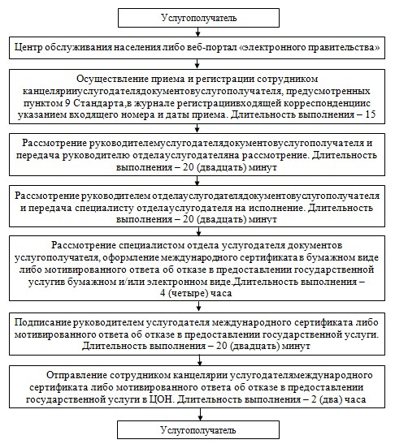

|  |  |  |  |  |  |  |  |  |  |
| --- | --- | --- | --- | --- | --- | --- | --- | --- | --- |
|  | |  |  | | --- | --- | |  | Приложение 2 | |  | к регламенту государственной услуги | |  | "Выдача международного сертификата | |  | технического осмотра" | |

**Диаграмма № 1 функционального взаимодействия при оказании государственной услуги через ПЭП**

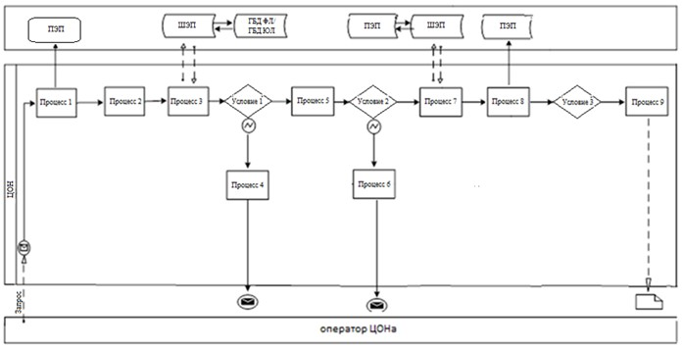

**Диаграмма № 2 функционального взаимодействия при оказании государственной услуги через ПЭП**

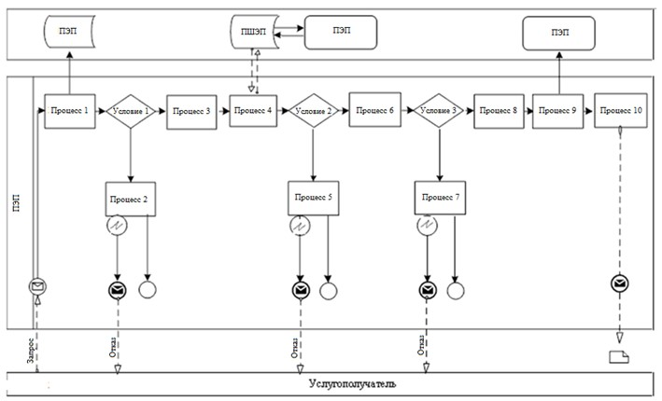

**Диаграмма № 3 функционального взаимодействия при оказании государственной услуги через услугодателя**

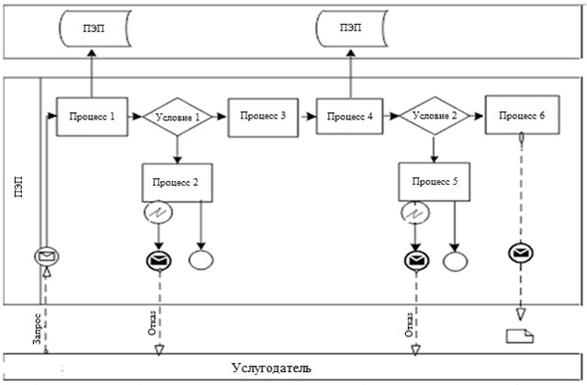

**Условные обозначения:**

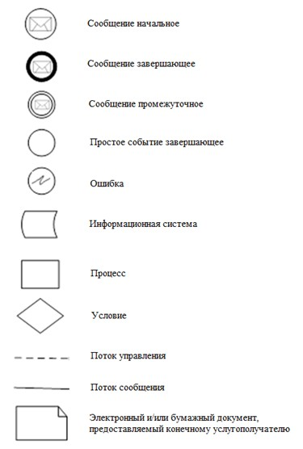

|  |  |  |  |  |  |  |  |  |  |
| --- | --- | --- | --- | --- | --- | --- | --- | --- | --- |
|  | |  |  | | --- | --- | |  | Приложение 3 | |  | к регламенту государственной услуги | |  | "Выдача международного сертификата | |  | технического осмотра" | |

**Справочник бизнес-процессов оказания государственной услуги при оказании государственной услуги через ЦОН**

      Сноска. Регламент дополнен приложением 3 в соответствии с постановлением Восточно-Казахстанского областного акимата от 29.09.2014 № 260 ( вводится в действие по истечении десяти календарных дней после дня его первого официального опубликования).  
       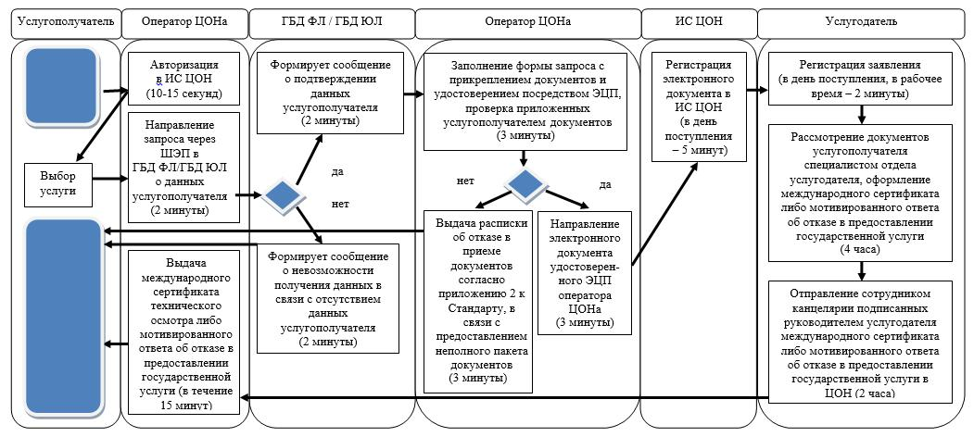

**Справочник бизнес-процессов оказания государственной услуги при оказании государственной услуги через портал**

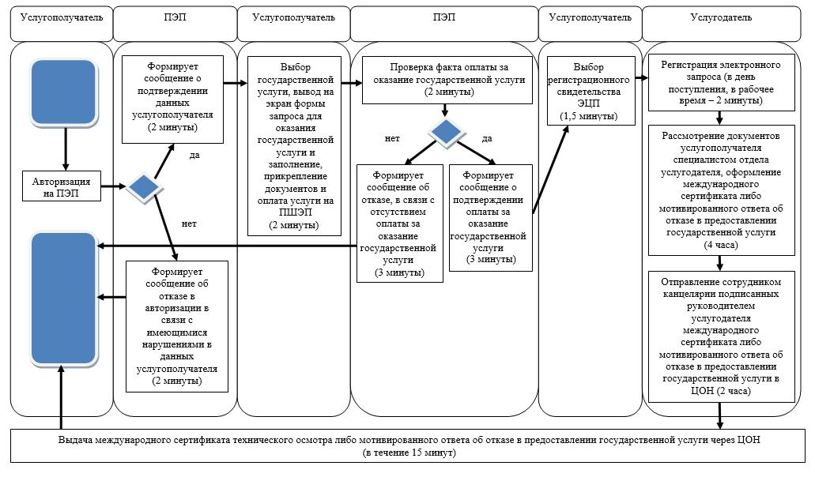

|  |  |  |  |  |  |  |  |  |  |  |  |
| --- | --- | --- | --- | --- | --- | --- | --- | --- | --- | --- | --- |
|  | |  |  | | --- | --- | |  | Утвержден | |  | постановлением | |  | Восточно-Казахстанского | |  | областного акимата | |  | от " 24 " апреля 2014 года № 116 | |

**Регламент государственной услуги "Выдача лицензии, переоформление, выдача дубликатов лицензии для занятия деятельностью по нерегулярной перевозке пассажиров автобусами, микроавтобусами в междугородном межобластном, межрайонном (междугородном внутриобластном) и международном сообщениях, а также регулярной перевозке пассажиров автобусами, микроавтобусами в международном сообщении"**  
**1. Общие положения**

      1. Услугодателем государственной услуги "Выдача лицензии, переоформление, выдача дубликатов лицензии для занятия деятельностью по нерегулярной перевозке пассажиров автобусами, микроавтобусами в междугородном межобластном, межрайонном (междугородном внутриобластном) и международном сообщениях, а также регулярной перевозке пассажиров автобусами, микроавтобусами в международном сообщении" (далее – государственная услуга) является местный исполнительный орган области (далее – услугодатель).  
      Прием заявлений на получение государственной услуги осуществляется через:  
      1) республиканское государственное предприятие "Центр обслуживания населения" Комитета по контролю автоматизации государственных услуг и координации деятельности центров обслуживания населения Министерства транспорта и коммуникаций Республики Казахстан (далее – ЦОН);  
      2) веб-портал "электронного правительства" (далее – ПЭП).  
      Выдача результатов государственной услуги осуществляется через ЦОН.  
      2. Форма оказания государственной услуги: электронная (частично автоматизированная) и/или бумажная.  
      3. Результат оказания государственной услуги – лицензия, переоформление, дубликаты лицензии для занятия деятельностью по нерегулярной перевозке пассажиров автобусами, микроавтобусами в междугородном межобластном, межрайонном (междугородном внутриобластном) и международном сообщениях, а также регулярной перевозке пассажиров автобусами, микроавтобусами в международном сообщении либо письменный мотивированный отказ в выдаче результата оказания государственной услуги в бумажном и/или электронном виде.  
      Форма предоставления результата оказания государственной услуги - электронная и/или бумажная.

**2. Описание порядка действий структурных подразделений (работников) услугодателя в процессе оказания государственной услуги**

      4. Основанием для начала процедуры (действия) по оказанию государственной услуги является наличие заявления услугополучателя (либо его представителя по доверенности) по формам согласно приложениям 1, 2 к cтандарту государственной услуги "Выдача лицензии, переоформление, выдача дубликатов лицензии для занятия деятельностью по нерегулярной перевозке пассажиров автобусами, микроавтобусами в междугородном межобластном, межрайонном (междугородном внутриобластном) и международном сообщениях, а также регулярной перевозке пассажиров автобусами, микроавтобусами в международном сообщении", утвержденному постановлением Правительства Республики Казахстан от 26 марта 2014 года № 265 (далее - Стандарт) либо запрос на ПЭП в форме электронного документа, подписанный ЭЦП услугополучателя.  
      5. Содержание процедур (действий), входящих в состав процесса оказания государственной услуги, длительность выполнения:  
      действие 1 – прием и регистрация сотрудником канцелярии услугодателя документов услугополучателя,предусмотренных пунктом 9 Стандарта, в журнале регистрации.  
      Длительнось выполнения – 15(пятнадцать) минут;  
      действие 2 – рассмотрение документов услугополучателя руководителем услугодателя и передача руководителю отдела услугодателя на рассмотрение.  
      Длительность выполнения – 20 (двадцать) минут;  
      действие 3 – рассмотрение документов услугополучателя руководителем отдела услугодателя и передача специалисту отдела услугодателя на исполнение.  
      Длительность выполнения – 20 (двадцать) минут;  
      действие 4 – рассмотрение документов услугополучателя специалистом отдела услугодателя, подготовка результата оказания государственной услуги в бумажном и/или электронном виде;  
      действие 5 – подписание руководителем услугодателя результата оказания государственной услуги.  
      Длительность выполнения – 20 (двадцать) минут;  
      действие 6 – выдача сотрудником канцелярии услугодателя результата оказания государственной услуги курьеру ЦОНа.  
      Длительность выполнения – 2 (два) часа.  
      Срок оказания государственной услуги:  
      1) с момента сдачи пакета документов услугополучателем в ЦОН:  
      выдача лицензии – в течение 15 (пятнадцати) рабочих дней;  
      переоформление лицензии – в течение 10 (десяти) рабочих дней;  
      выдача дубликата лицензии – в течение 2 (двух) рабочих дней;  
      максимально допустимое время ожидания в очереди при сдаче пакета документов – 15(пятнадцать) минут;  
      максимально допустимое время обслуживания – 15 (пятнадцать) минут;  
      2) при обращении услугополучателя на портал:  
      выдача лицензии – в течение 5 (пяти) рабочих дней;  
      переоформление, выдача дубликата лицензии – в течение 2 (двух) рабочих дней.  
      6. Результатом процедуры (действия) по оказанию государственной услуги по действию 1, указанному в пункте 5 настоящего Регламента, являются зарегистрированные документы услугополучателя, которые являются основанием для начала выполнения действия 2, указанного в пункте 5 настоящего Регламента. Результатом по действию 2 является резолюция руководителя услугодателя, которая является основанием для выполнения действия 3, указанного в пункте 5 настоящего Регламента. Результатом действия 3 является резолюция руководителя отдела услугодателя, которая является основанием для выполнения действия 4, указанного в пункте 5 настоящего Регламента. Результатом действия 4 является лицензия, дубликат лицензии либо письменный мотивированный отказ в выдаче результата оказания государственной услуги в бумажном и/или электронном виде, который является основанием для выполнения действия 5, указанного в пункте 5 настоящего Регламента. Результатом действия 5 является подписанная лицензия, дубликат лицензии либо письменный мотивированный отказ в выдаче результата оказания государственной услуги, который является основанием для выполнения действия 6, указанного в пункте 5 настоящего Регламента. Результатом действия 6 является расписка курьера ЦОНа в получении лицензии, дубликата лицензии либо письменного мотивированного отказа в выдаче результата оказания государственной услуги.

**3. Описание порядка взаимодействия структурных подразделений (работников) услугодателя в процессе оказания государственной услуги**

      7. Перечень структурных подразделений (работников) услугодателя, которые участвуют в процессе оказания государственной услуги:  
      1) сотрудник канцелярии услугодателя;  
      2) руководитель услугодателя;  
      3) руководитель отдела услугодателя;  
      4) специалист отдела услугодателя.  
      8. Описание процедур (действий), необходимых для оказания государственной услуги:  
      1) осуществление приема и регистрации сотрудником канцелярии услугодателя документов услугополучателя, предусмотренных пунктом 9 Стандарта,в журнале регистрации входящей корреспонденции с указанием входящего номера и даты приема. Длительность выполнения – 15 (пятнадцать) минут;  
      2) рассмотрение руководителем услугодателя документов услугополучателя и передача руководителю отдела услугодателя на рассмотрение. Длительность выполнения – 20 (двадцать) минут;  
      3) рассмотрение руководителем отдела услугодателя документов услугополучателя и передача специалисту отдела услугодателя на исполнение. Длительность выполнения – 20 (двадцать) минут;  
      4) рассмотрение специалистом отдела услугодателя документов услугополучателя, подготовка результата оказания государственной услуги в бумажном и/или электронном виде;  
      5) подписание руководителем услугодателя лицензии, дубликат лицензии либо письменного мотивированного отказа в выдаче результата оказания государственной услуги. Длительность выполнения – 20 (двадцать) минут;  
      6) выдача сотрудником канцелярии услугодателя результата оказания государственной услуги курьеру ЦОНа. Длительность выполнения – 2 (два) часа.  
      Описание последовательности процедур (действий) указано в блок-схеме прохождения каждого действия, согласно приложению 1 к настоящему Регламенту.

**4. Описание порядка взаимодействия с центром обслуживания населения, а также порядка использования информационных систем в процессе оказания государственной услуги**

      9. Услугополучатель(либо его представитель по доверенности) для получения государственной услуги обращаются в ЦОН и представляют документы, предусмотренные пунктом 9 Стандарта.  
      Длительность обработки запроса услугополучателя – 15 (пятнадцать) минут.  
      Порядок подготовки и направления запроса услугодателю:  
      выбор оператором ЦОНа государственной услуги, вывод на экран формы запроса для оказания государственной услуги и ввод оператором ЦОНа данных услугополучателя;  
      заполнение оператором ЦОНа формы запроса в части отметки о наличии документов в бумажной форме и сканирование документов, предоставленных услугополучателем, прикрепление их к форме запроса и удостоверение посредством ЭЦП заполненной формы (введенных данных) запроса на оказание государственной услуги;  
      проверка (обработка) оператором ЦОНа приложенных услугополучателем документов;  
      в случае предоставления услугополучателем неполного пакета документов, предусмотренных пунктом 9 Стандарта, работником ЦОНа выдается расписка об отказе в приеме документов согласно приложению 3 к Стандарту;  
      при подаче услугополучателем всех необходимых документов, выдается расписка о приеме соответствующих документов с указанием:   
      номера и даты приема документа;  
      наименование запрашиваемой государственной услуги;   
      названия и количества приложенных документов;   
      даты (времени) получения государственной услуги и места выдачи документов;   
      фамилии, имени, отчества ответственного лица, принявшего документы;  
      фамилии, имени, отчества (для физических лиц) или наименование (для юридических лиц), контактных данных услугополучателя;  
      направление электронного документа (запроса услугополучателя), удостоверенного (подписанного) ЭЦП оператора ЦОНа, через ШЭП в ИС ГБД "Е-лицензирование";  
      регистрация электронного документа в ИС ГБД "Е-лицензирование";  
      получение услугополучателем лицензии, переоформление, дубликата лицензии либо письменного мотивированного отказа в выдаче результата оказания государственной услуги через оператора ЦОНа сформированных в ИС ГБД "Е-лицензирование".  
      Структурные подразделения или должностные лица, уполномоченные направлять запрос услугодателю:  
      оператор ЦОНа.  
      Действия работников ЦОНа при регистрации и обработке запроса услугополучателя в ИИС ЦОНа указаны в диаграмме № 1 функционального взаимодействия при оказании электронной государственной услуги через ИИС ЦОН согласно приложению 2 к настоящему Регламенту.  
      Последовательность и сроки взаимодействия с ЦОНом, в том числе процедуры (действия) формирования и направления запросов услугодателя по вопросам оказания государственных услуг:  
      процесс 1 – ввод оператором ЦОНа в ИИС ЦОН логина и пароля (процесс авторизации) для оказания государственной услуги;  
      процесс 2 – выбор оператором ЦОНа государственной услуги, вывод на экран формы запроса для оказания государственной услуги и ввод оператором ЦОНа данных услугополучателя;  
      процесс 3 – направление запроса через ШЭП в ГБД ФЛ/ГБД ЮЛ о данных услугополучателя;  
      условие 1 – проверка наличия данных услугополучателя в ГБД ФЛ/ГБД ЮЛ;  
      процесс 4 – формирование сообщения о невозможности получения данных в связи с отсутствием данных услугополучателя в ГБД ФЛ/ГБД ЮЛ;  
      процесс 5 – заполнение оператором ЦОНа формы запроса в части отметки о наличии документов в бумажной форме и сканирование документов, предоставленных услугополучателем, прикрепление их к форме запроса и удостоверение посредством ЭЦП заполненной формы (введенных данных) запроса на оказание государственной услуги;  
      условие 2 – проверка (обработка) оператором ЦОНа приложенных услугополучателем документов;  
      процесс 6 – в случае предоставления услугополучателем неполного пакета документов, предусмотренных пунктом 9 Стандарта, работником ЦОНа выдается расписка об отказе в приеме документов согласно приложению 3 к Стандарту;  
      процесс 7–направление электронного документа (запроса услугополучателя), удостоверенного (подписанного) ЭЦП оператора ЦОНа через ШЭП в ИС ГБД "Е-лицензирование";  
      процесс 8–регистрация электронного документа в ИС ГБД "Е-лицензирование";  
      условие 3 – проверка (обработка) услугодателем приложенных услугополучателем документов на соответствие перечню, указанному в пункте 9 Стандарта;  
      процесс 9 – получение услугополучателем лицензии, переоформление, дубликата лицензии либо письменного мотивированного отказа в выдаче результата оказания государственной услуги через оператора ЦОНа, сформированных в ИС ГБД "Е-лицензирование".  
      10. Процесс получения результата запроса через ЦОН:  
      за получением результата оказания государственной услуги услугополучатель обращается после окончания срока оказания государственной услуги. Срок оказания государственной услуги – согласно пункту 4 Стандарта.  
      Получение результата оказания государственной услуги осуществляется на основании расписки о приеме документов согласно пункту 9 Стандарта.  
      11. Порядок обращения и последовательности процедур (действий) услугодателя и услугополучателя при оказании государственной услуги через ПЭП указан в диаграмме № 2 функционального взаимодействия информационных систем, задействованных в оказании государственной услуги, согласно приложению 2 к настоящему Регламенту:  
      процесс 1 – прикрепление в интернет-браузер компьютера услугополучателя регистрационного свидетельства ЭЦП и ввод услугополучателем пароля (процесс авторизации) на ПЭП для получения государственной услуги;  
      условие 1 – проверка на ПЭП подлинности данных о зарегистрированном услугополучателе через ИИН/БИН и пароль;  
      процесс 2 – формирование ПЭПом сообщения об отказе в авторизации в связи с имеющимися нарушениями в данных услугополучателя;  
      процесс 3 – выбор услугополучателем государственной услуги, вывод на экран формы запроса для оказания государственной услуги и заполнение услугополучателем, прикрепление к форме запроса необходимых документов в электронном виде;  
      процесс 4 – оплата государственной услуги на ПШЭП, затем эта информация поступает в ИС ГБД "Е-лицензирование";  
      условие 2 – проверка в ИС ГБД "Е-лицензирование" факта оплаты за оказание государственной услуги;  
      процесс 5 – формирование сообщения об отказе в запрашиваемой государственной услуге, в связи с отсутствием оплаты за оказание государственной услуги в ИС ГБД "Е-лицензирование";  
      процесс 6 – выбор услугополучателем регистрационного свидетельства ЭЦП для удостоверения (подписания) запроса;  
      условие 3 – проверка на ПЭП срока действия регистрационного свидетельства ЭЦП и отсутствия в списке отозванных (аннулированных) регистрационных свидетельств, а также соответствия идентификационных данных между ИИН/БИН, указанным в запросе, и ИИН/БИН, указанным в регистрационном свидетельстве ЭЦП;  
      процесс 7 – формирование сообщения об отказе в запрашиваемой государственной услуге в связи с неподтверждением подлинности ЭЦП услугополучателя;  
      процесс 8 – удостоверение (подписание) запроса для оказания государственной услуги посредством ЭЦП услугополучателя;  
      процесс 9 – регистрация электронного запроса услугополучателя в ПЭП;  
      процесс 10 – получение услугополучателем лицензии, переоформление, дубликата лицензии либо письменного мотивированного отказа в выдаче результата оказания государственной услуги через оператора ЦОНа, сформированных в ИС ГБД "Е-лицензирование".  
      Пошаговые действия и решения через услугодателя приведены в приложении 2 ( диаграмма № 3) к настоящему Регламенту:  
      процесс 1 – ввод сотрудником услугодателя логина и пароля (процесс авторизации) в ИС ГБД "Е-лицензирование" для оказания государственной услуги;  
      условие 1 – проверка в ИС ГБД "Е-лицензирование" подлинности данных о зарегистрированном сотруднике услугодателя через логин и пароль;  
      процесс 2 – формирование ИС ГБД "Е-лицензирование" сообщения об отказе в авторизации, в связи с имеющимися нарушениями в данных сотрудника услугодателя;  
      процесс 3 – выбор услугодателем государственной услуги, вывод на экран формы запроса для оказания государственной услуги и ввод услугодателем данных услугополучателя;  
      процесс 4 – регистрация запроса и обработка государственной услуги в ИС ГБД "Е-лицензирование";  
      условие 2 – проверка услугодателем соответствия приложенных документов услугополучателя требованиям пункта 9 Стандарта и основаниям для выдачи лицензии;  
      процесс 5 – формирование сообщения об отказе в запрашиваемой государственной услуге в ИС ГБД "Е-лицензирование" в связи с имеющимися нарушениями;  
      процесс 6 – оформление лицензии, переоформление, дубликата лицензии.  
      12. Подробное описание последовательности процедур (действий), взаимодействий структурных подразделений (работников) услугодателя в процессе оказания государственной услуги, а также описание порядка взаимодействия с ЦОНом и порядка использования информационных систем в процессе оказания государственной услуги отражается в справочнике бизнес-процессов оказания государственной услуги согласно приложению 3 к настоящему Регламенту. Справочник бизнес-процессов оказания государственной услуги размещается на веб-портале "электронного правительства", интернет ресурсе услугодателя.  
      Сноска. Регламент дополнен пунктом 12 в соответствии с постановлением Восточно-Казахстанского областного акимата от 29.09.2014 № 260 ( вводится в действие по истечении десяти календарных дней после дня его первого официального опубликования).

**Примечание.**

      Расшифровка аббревиатур:  
      ИС ГБД "Е-лицензирование" - информационная система государственной базы данных электронного лицензирования;  
      БИН – бизнес – идентификационный номер;  
      ИИН – индивидуальный идентификационный номер;  
      ГБД ФЛ – государственная база данных "Физические лица";  
      ГБД ЮЛ – государственная база данных "Юридические лица";  
      ИИС – интегрированная информационная система;  
      ПШЭП – платежный шлюз "электронного правительства";  
      ШЭП – шлюз "электронного правительства";  
      ЭЦП – электронная цифровая подпись.

|  |  |  |  |  |  |  |  |  |  |  |  |  |  |  |  |  |  |  |  |  |  |  |  |  |  |  |  |
| --- | --- | --- | --- | --- | --- | --- | --- | --- | --- | --- | --- | --- | --- | --- | --- | --- | --- | --- | --- | --- | --- | --- | --- | --- | --- | --- | --- |
|  | |  |  | | --- | --- | |  | Приложение 1 | |  | к регламенту государственной услуги | |  | "Выдача лицензии, переоформление, | |  | выдача дубликатов лицензии для | |  | занятия деятельностью по | |  | нерегулярной перевозке пассажиров | |  | автобусами, микроавтобусами в | |  | междугородном межобластном, | |  | межрайонном (междугородном внутриобластном) | |  | и международном сообщениях, а также | |  | регулярной перевозке пассажиров | |  | автобусами, микроавтобусами в | |  | международном сообщении" | |

**Блок-схема прохождения каждого действия (процедуры)**

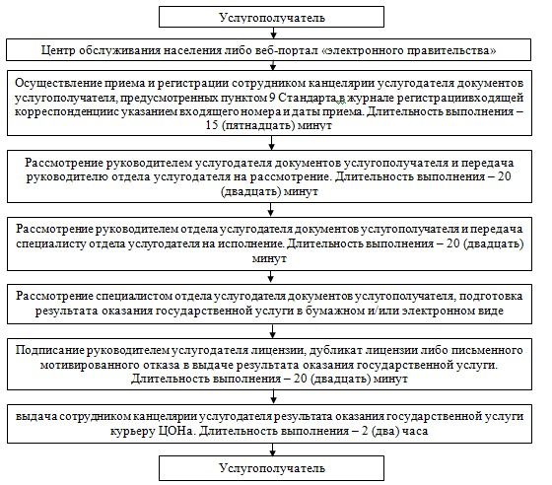

|  |  |  |  |  |  |  |  |  |  |  |  |  |  |  |  |  |  |  |  |  |  |  |  |  |  |
| --- | --- | --- | --- | --- | --- | --- | --- | --- | --- | --- | --- | --- | --- | --- | --- | --- | --- | --- | --- | --- | --- | --- | --- | --- | --- |
|  | |  |  | | --- | --- | |  | Приложение 2 | |  | к регламенту государственной услуги | |  | "Выдача лицензии, переоформление, | |  | выдача дубликатов лицензии для занятия | |  | деятельностью по нерегулярной перевозке | |  | пассажиров автобусами, микроавтобусами | |  | в междугородном межобластном, межрайонном | |  | (междугородном внутриобластном) и | |  | международном сообщениях, а также | |  | регулярной перевозке пассажиров | |  | автобусами, микроавтобусами в | |  | международном сообщении" | |

**Диаграмма № 1 функционального взаимодействия при оказании государственной услуги через ИС ЦОН**

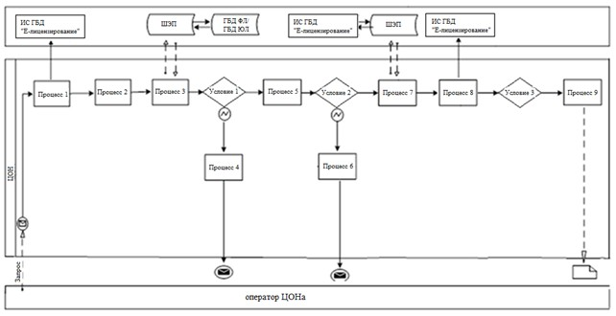

**Диаграмма № 2 функционального взаимодействия при оказании государственной услуги через ПЭП**

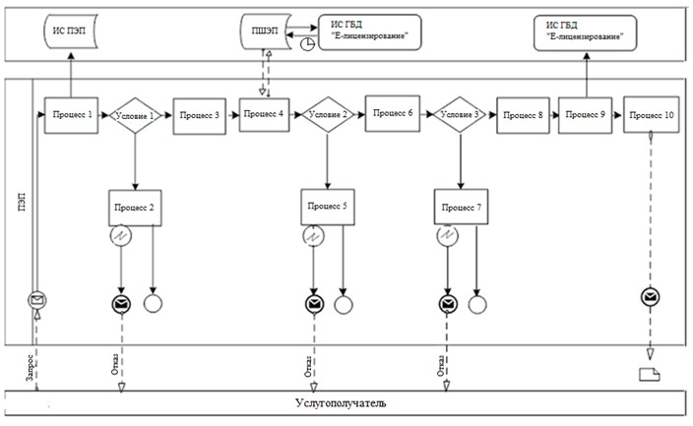

**Диаграмма № 3 функционального взаимодействия при оказании государственной услуги через услугодателя**

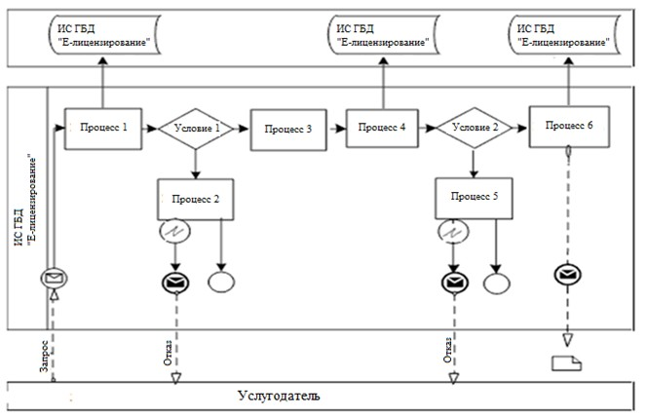

**Условные обозначения:**

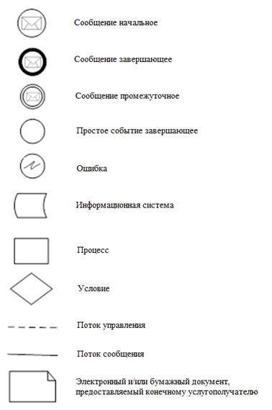

|  |  |  |  |  |  |  |  |  |  |  |  |  |  |  |  |  |  |  |  |  |  |  |  |  |  |  |  |
| --- | --- | --- | --- | --- | --- | --- | --- | --- | --- | --- | --- | --- | --- | --- | --- | --- | --- | --- | --- | --- | --- | --- | --- | --- | --- | --- | --- |
|  | |  |  | | --- | --- | |  | Приложение 3 | |  | к регламенту государственной услуги | |  | "Выдача лицензии, переоформление, | |  | выдача дубликатов лицензии для | |  | занятия деятельностью по | |  | нерегулярной перевозке пассажиров | |  | автобусами, микроавтобусами в | |  | междугородном межобластном, | |  | межрайонном (междугородном внутриобластном) | |  | и международном сообщениях, а также | |  | регулярной перевозке пассажиров | |  | автобусами, микроавтобусами в | |  | международном сообщении" | |

**Справочник бизнес-процессов оказания государственной услуги при оказании государственной услуги через ЦОН**

      Сноска. Регламент дополнен приложением 3 в соответствии с постановлением Восточно-Казахстанского областного акимата от 29.09.2014 № 260 ( вводится в действие по истечении десяти календарных дней после дня его первого официального опубликования).  
      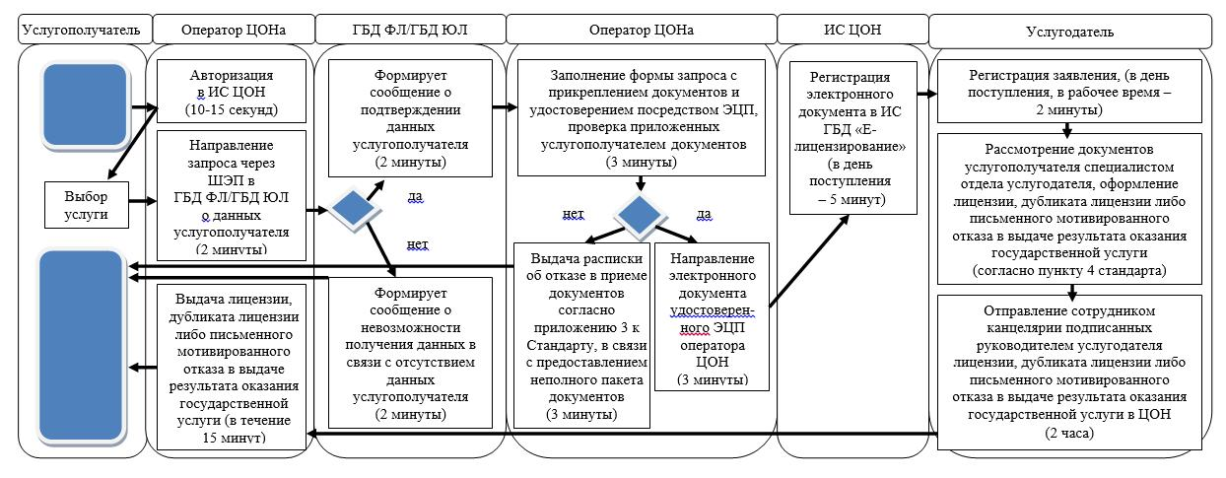

**Справочник бизнес-процессов оказания государственной услуги при оказании государственной услуги через портал**

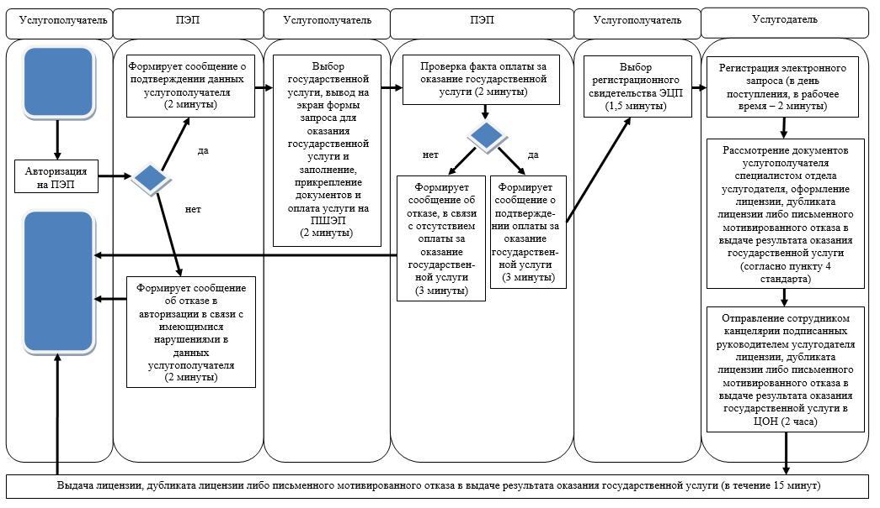

**Условные обозначения:**

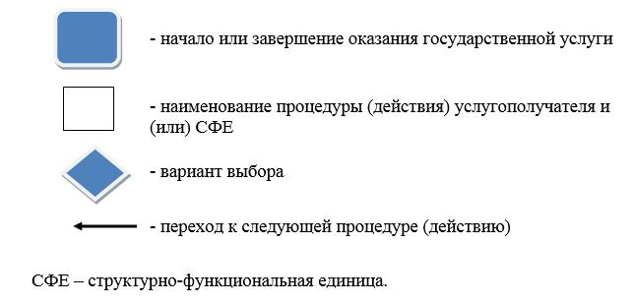

      

© 2012. РГП на ПХВ «Институт законодательства и правовой информации Республики Казахстан» Министерства юстиции Республики Казахстан